Herexamen Mavo 1975

- Een hoeveelheid zuurstofgas heeft een zelfde volume als een hoeveelheid gasvormig kooldioxide
van dezelfde temperatuur en druk.
Beide hoeveelheden gassen
A hebben dezelfde massa. C bevatten evenveel atomen.
B hebben dezelfde relatieve dichtheid D bevatten evenveel molekulen.

- Gegeven: Natriumchloride is oplosbaar in water, zwavel niet.
Zwavel is oplosbaar in koolstofdisulfide, natriumchloride niet.
Men wil een mengsel van zwavel en natriumchloride scheiden door o.a. gebruik te maken van
filtratie.
Welke van bovengenoemde vloeistoffen kan men voor de scheiding gebruiken?
A of water, of koolstofdisulfide
B wel water, maar geen koolstofdisulfide
C wel koolstofdisulfide, maar geen water
D geen van beide

- Onderstaande reactievergelijking stelt de volledige verbranding van propaan voor.
. ..C₃H₈ + ...0₂ ...C0₂ + ... H₂O
Welke coëfficiënt komt voor 0₂ te staan, als de vergelijking „kloppend” gemaakt is?
A 3 C 7
B 5 D 9

- De reactievergelijking van de verbranding van waterstofgas luidt:
2 H₂ + 0₂ 2 H₂0
Men verbrandt 2 dm³ H₂.
Hoeveel dm³ 0₂ is hiervoor nodig en hoeveel dm³ waterdamp ontstaat er dan (alles gemeten bij
dezelfde p en t, waarbij water in dampvorm is)?
A ½dm³ O_{z} en 1 dm³ H₂0-damp C 1 dm³ 0₂ en 3 dm³ H₂0-damp
B 1 dm³ 0₂ en 2 dm³ H₂0-damp D 2 dm³ 0₂ en 4 dm³ H₂0-damp

5 Als de metaalatomen van groep 2 van het periodiek systeem reageren met chlooratomen
A staan ze 2 elektronen af en worden tweewaardige positieve ionen.
B staan ze 2 elektronen af en worden tweewaardige negatieve ionen.
C nemen ze 6 elektronen op en worden zeswaardige negatieve ionen.
D nemen ze 6 elektronen op en worden zeswaardige positieve ionen.

6 Een één waardig negatief ion heeft 18 elektronen.
Hoeveel protonen bevat de kern van dit ion?
A 8 C 18
B 17 D 19

7 De formules van koper(I)sulfide en koper(II)sulfide zijn achtereenvolgens:
A CuS en Cu₂S C Cu₂S en CuS
B Cu₂S en CuS D Cu₂S en CuS₂

8 Gegeven: Van de drie metalen cobalt, chroom en tin bestaan de volgende oxiden:

Co₂0₃, Cr0₃, Sn0₂.

Men rangschikt de metalen uit deze oxiden naar toenemende valentie.
Men krijgt dan de reeks
A Co, Cr, Sn. C Sn, Co, Cr.
B Co, Sn, Cr. D Sn, Cr, Co.

9 Gegeven: De relatieve atoommassa van H is 1.
De dichtheid t.o.v. H₂ van gasvormig Hl is 64.
De relatieve atoommassa van het element I is
A 31. C 63.
B 32. D 127.

10 Men wil een stuk hout door verhitting ontleden en de dampvormige ontledings- produkten, die bij kamertemperatuur vloeibaar zijn, opvangen.
Welke van onderstaande proefopstellingen is hiervoor geschikt?
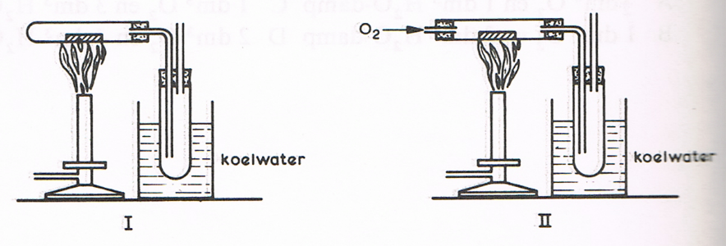
A I en II C uitsluitend II
B uitsluitend I D geen van beide

11 Behalve calciumionen bevat een CaBr₂-oplossing deeltjes die als volgt worden weergegeven:
A Br⁻ C Br²⁻
B Br₂⁻ D Br₂²⁻
12 Men voegt verdund zwavelzuur bij een oplossing van magnesiumnitraat.
Welke van de volgende uitspraken hierover is juist?
A Er vindt geen reactie plaats.
B Er ontwijkt een gas en er ontstaat geen neerslag.
C Er ontstaat een neerslag en er ontwijkt geen gas.
D Er ontstaat een gas en een neerslag.

13 Proef 1: Aan een CaCl₂-oplossing voegt men een Na₂C0₃-oplossing toe.
Proef 2: Aan het bij proef 1 gevormde reactiemengsel voegt men een overmaat HCl-oplossing
toe.
Welke van de in onderstaande schema vermelde waarnemingen zijn juist?
 | proef 1  met Na₂C0₃-oplossing | proef 2  daarna met overmaat HCl-oplossing
A | er ontstaat een neerslag | het neerslag blijft
B | er ontstaat een neerslag | het neerslag verdwijnt en er ontstaat geen gas
C | er ontstaat een neerslag | het neerslag verdwijnt en er ontstaat een gas
D | er ontstaat een gas | er ontstaat een neerslag

- Chloorgas kan worden aangetoond door het te leiden door een oplossing van
A bariumchloride C kaliumbromide.
B bariumnitraat. D kaliumsulfaat.
- Hoe weet men dat het zuur H₂S zeer zwak is?
A Het bevat geen zuurstof.
B Het lost slecht op in water.
C Het reageert niet met edele metalen.
D De oplossing geleidt de elektrische stroom nagenoeg niet.

16 Welke van de volgende uitspraken geldt voor de oplossing van een hydroxide?
In deze oplossing ontstaat
A een ester, als men een alkanol toevoegt.
B een ester, als men een zuur toevoegt.
C water, als men een onedel metaal toevoegt.
D water, als men een zuur toevoegt.

- In een cilinder die geheel gevuld is met zuurstof, wordt een brandende kaars gebracht (zie figuur).
Wat gebeurt onmiddellijk na het inbrengen van de kaars?

 | De kaars | Het gas
A | blijft branden. | ontbrandt.
B | blijft branden | ontbrandt niet.
C | gaat uit. | ontbrandt
D | gaat uit. | ontbrandt niet.
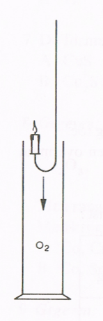

- Hoe heet de reactie die wordt weergegeven met de onderstaande vergelijking?
C₆H₁₂O₆ 2 C₂H₅OH + 2 CO₂
A elektrolyse C verestering
B synthese D vergisting

19. Een bepaalde stof heeft de volgende structuurformule:
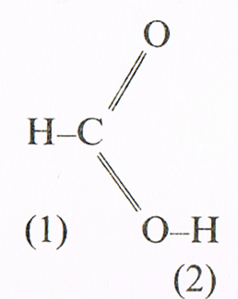

Welke H splitst zich al H⁺ af, als de stof in water wordt opgelost?
A zowel (1) als (2) C uitsluitend (2)
B uitsluitend (1) D geen van beide

- Beschouw de onderstaande reactie.
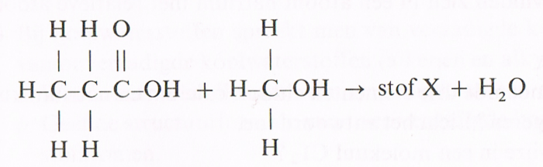
De structuurformule van stof X is:
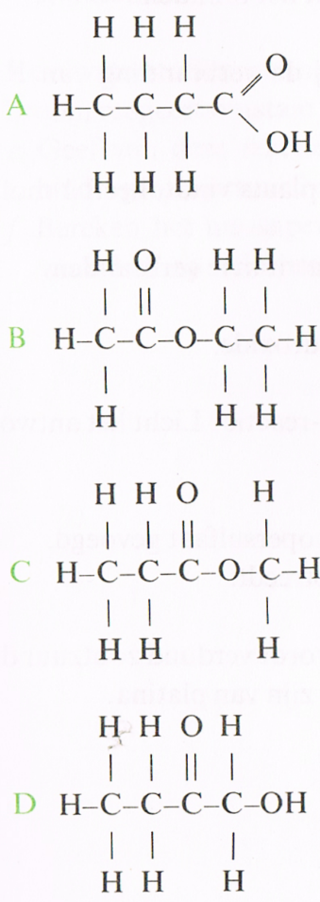

- Beantwoord de volgende vragen:
- Hoeveel protonen bevinden zich in één atoom van het element chloor?
- Geef de verdeling van de elektronen over de schillen in een atoom calcium.
- Hoeveel neutronen bevinden zich in een atoom natrium met relatieve atoommassa 23?
Licht het antwoord toe.
- Welke van de bovengenoemde drie elementen chloor, calcium en natrium kunnen niet
met elkaar reageren? Licht het antwoord toe.
- Hoe heet de bindingswijze in een molekuul Cl₂ ?
- Licht toe, hoe de binding in een molekuul Cl₂ tot stand komt.
- Als een stukje natrium aan de lucht verhit wordt, gaat het branden.
- Geef de verbrandingsvergelijking van natrium.
- Bereken, hoeveel gram natriumoxide ontstaat bij de verbranding van 1 mol
natrium.

Bij de temperatuur en druk, waarbij de verbranding plaats vindt, heeft 1 mol gas een volume van 22,4 dm³.
- Bereken, hoeveel dm³ zuurstof nodig is om 1 mol natrium te verbranden.
Als natriumoxide reageert met water ontstaat een hydroxide.
- Geef de vergelijking van deze reactie.
- Is de reactie van natriumoxide met water een redoxreactie? Licht het antwoord toe.

Bij de verkregen oplossing wordt een oplossing van kopersulfaat gevoegd.
- Geef de ionenvergelijking van de reactie, die dan optreedt.

- Met behulp van de in de figuur getekende opstelling wordt verdund zoutzuur door een
elektrische stroom ontleed. De elektroden A en K zijn van platina.

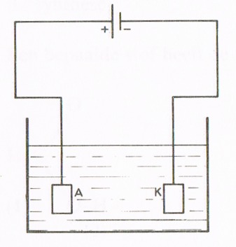

- Geef duidelijk aan, in welke richting de positieve ionen in de oplossing bewegen.
Licht het antwoord toe.
- Wat gebeurt precies bij de kathode K? Geef hiervan de vergelijking(en).
- Wat gebeurt precies bij de anode A? Geef hiervan de vergelijking(en).
- Licht toe, aan welke elektrode reductie optreedt.
- Bij koolwaterstoffen spreekt men van verzadigde koolwaterstoffen (alkanen) en van onverzadigde koolwaterstoffen (alkenen en alkynen).
- Wat is het verschil tussen een verzadigde en een onverzadigde koolwaterstof?
- Geef de structuurformule van twee verzadigde koolwaterstoffen met vier kool- stofatomen.
- Schrijf onder elk van deze structuurformules de naam van de verbinding.
- Geef de structuurformule van één onverzadigde koolwaterstof met vier kool- stofatomen.

Koolwaterstoffen kunnen reageren met broom. Als propeen in het donker met broom reageert ontstaat 1,2-dibroompropaan.
- Geef van deze reactie de vergelijking. Gebruik daarbij voor de koolstofverbindingen
structuurformules.
- Bereken het massapercentage broom in 1,2-dibroompropaan. Rond het antwoord af

